报价方式：
需于截止日期递交相关文件至采购部，相关证件包含但不仅限于（所有证件均需加盖企业红章 ）：
1.技术标1份：
① 供应商三证复印件（企业组织机构代码、税务登记证、营业执照复印件）
② 详细产品参数和介绍（包括产品规格、材料、保质期、售后服务及交货期等）
③ 产品销售业绩（如有）
④ 其他供应商认为需要提供的文件
2.商务标1份（需密封在信封内）。
商务标价格包含货物到达甲方指定位置并能正常使用所需的一切费用，包括但不限于包装费、运输费、装卸费、税费等。
- 本项目入围一家，入围方式：最终得分=总价/质量系数分（满分10分）。最终得分最小者即为入围供应商。

规格要求：
1.产品尺寸：约2000*650*650MM
2.背部最大倾角：约60°
3.最大承重：≥135KG
4.特性：无磁性
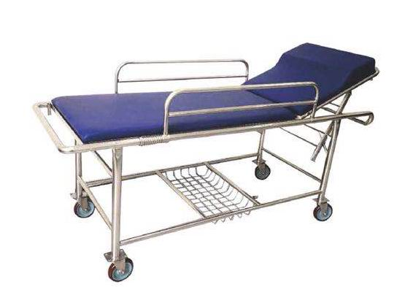
5.产品组成及材料：
5.1转运车由推车面板、支撑架、护栏（防止病人跌落）、脚轮组成，由不锈钢或铝合金等无磁材料制成。
5.2转运车的外形应整齐，外表应光滑，不得有锋棱、毛刺、凹凸、裂纹等缺陷
5.3转运车上垫子的表面应色泽均匀、整洁美观，无破损、霉点、污渍、斑痕等缺陷
6.产品使用操作要求：
6.1转运车的脚轮装配应牢固，转动，转向应该灵活，无卡死现象，推动时应无异常声响，手柄摇动应灵活，无阻滞现象。

对规格要求有问题，请联系后勤保障处 陈老师：0577-88002669

